北京航空航天大学2015-2016学年第二学期
课程考试试卷答案(A卷)
课程名称：有机化学A2 考试时间：120分钟 年级：xxx级
专业： xxx
题目部分，（卷面共有36题，100分，各大题标有题量和总分）
一、命名题（15小题，共40分）
1、化合物 3,4-二甲基-4-戊烯正确的CCS名称
答案：2,3- 二甲基 -1- 戊烯
2、写出化合物 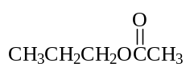 的CCS名称。
答案：乙酸丙酯
3、写出化合物 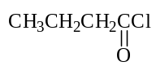 的CCS名称。
答案：丁酰氯
4、写出化合物 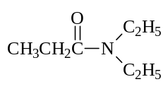 的CCS名称。
答案：N,N-二乙基丙酰胺
5、写出化合物 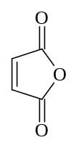俗名。
答案：马来酐
6、用CCS命名法命名下列化合物。
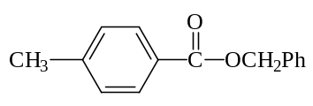
答案：对甲苯甲酸苄酯
7、写出化合物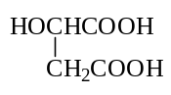的CCS名称：
答案：羟基丁二酸

8、写出化合物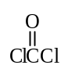的俗名称。
答案：光气
9、用CCS命名法命名下列化合物。
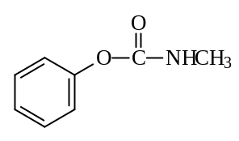
答案：N- 甲基氨基甲酸苯酯
10、写出下列化合物的CCS名称：
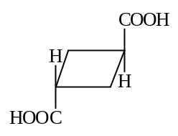
答案：反-1,3- 环丁烷二甲酸
11、写出下列化合物的CCS名称：
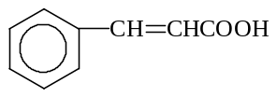
答案：3- 苯基丙烯酸
12、写出下列化合物的CCS名称：
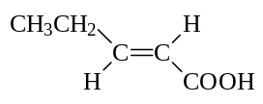
答案：(E)-2- 戊烯酸
13、化合物A(C₅H₇NO₂)有旋光活性,为R构型体。A不溶于稀酸和稀碱中。当用稀酸处理后可得到B(C₅H₈O₄)。B很容易加热脱水得到C(C₅H₆O₃)。A与溴的氢氧化钠溶液反应生成D(C₃H₁₀N₂),D可溶于酸但不溶于碱,也可与亚硝酸反应放出氮气。写出A,B,C,D的结构式。
答案：A. (R)-2-甲基丁二酰胺 B. (R)-2-甲基丁二酸 C. 甲基丁二酸酐
D. (R)-1,2-二氨基丙烷 [(R)-1,2-丙二胺]
14、写出下列化合物的CCS名称：
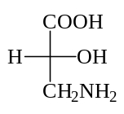
答案：(R)-3- 氨基 -2- 羟基丙酸
15、某化合物C₇H₁₂O₂(A)不溶于水,与NaOH水溶液共热后得化合物B及C。B能发生碘仿反 应, C经酸化后产生一个酸性物质D, D有顺反异构体而无对映异构体。D能使Br水褪色。催化氢化后可分离出一对对映体。试写出A, B, C, D的结构式及D加氢后生成的两个对映体的构型式。
答案：(A)CH₃CH=C(CH₃)COOC₂H₅ (B)CH₃CH₂OH (C)CH₃CH=C(CH₃)COONa
(D)CH₃CH=C(CH₃)COOH (D)加氢后生成R-和S-2-甲基丁酸的外消旋体
二、选择题（10小题，共20分）
1、2-甲基丁烷与溴在光照下反应的主要产物是:
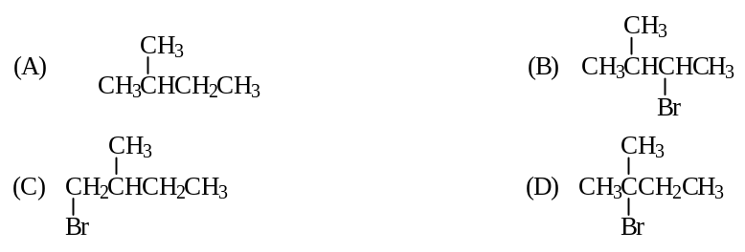
答案：D
2、CH₂=CHCOOCH=CH₂ + Br₂ (1 mol) 主要产物为:
A、 CH₂BrCHBrCOOCH=CH₂ B、 CH₂=CHCOOCHBrCH₂Br
C、 CH₂BrCOOCH=CHCH₂Br D、 CH₂BrCH=CHCOOCH₂Br
答案：B
3、下列四种构型中:
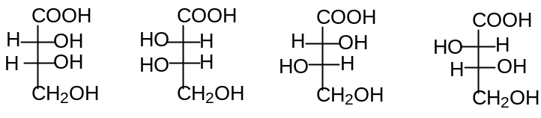
Ⅰ Ⅱ Ⅲ Ⅳ
属于非对映异构体的是:
A、Ⅰ和 Ⅱ B、 Ⅱ和Ⅲ C、 Ⅲ和Ⅳ D、 A、C均是
答案：B
4、下列各对化合物哪对是等同的?
A、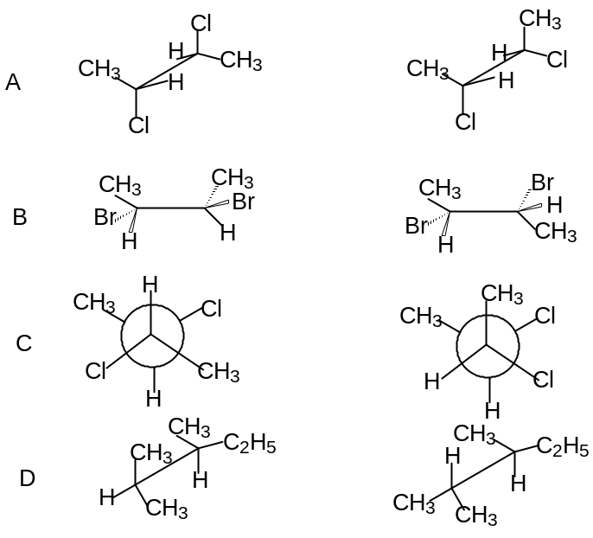
B、
C、
D、
答案：B
5、(CH₃)₂CHMgCl + 环氧乙烷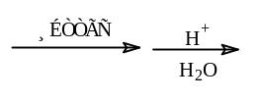生成哪种产物?
A、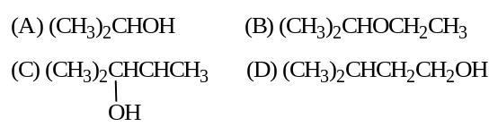 B、 C、 D、
答案：D
6、下列四个化合物,不被LiAlH₄还原的是:
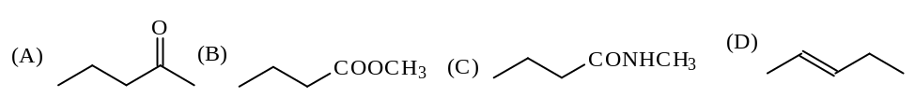
答案：D
7、下列物质酸性大小排列正确的是:
1: HOOCCH₂COOH 2: CH₃CH(OH)COOH
3: CH₃CH(Cl)COOH 4: C₆H₅CH(CH₃)COOH
A、1 < 2 < 4 <3 B、4 < 3 <2 <1 C、4 <2 < 3 <1 D、1 <4 <2 <3
答案：C
8、C₆H₅NH₂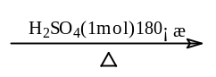 主产物是
A、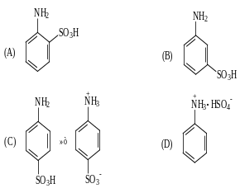 B、
C、 D、
答案：C
9、为了降低废水污染环境, 工业上通常采取以下何法生产苯酚:
A、苯磺酸碱熔法 B、异丙苯氧化法 C、氯苯水解法 D、苯和氯化氢氯化法
答案：B
10、除去吡啶中少量六氢吡啶可加入:
A、TsCl B、HCl C、Na₂CO₃ D、AgNO₃
答案：A
三、反应题（6小题，共16分）
1、写出下列反应的主要有机产物或所需之原料、试剂(如有立体化学问题,也应注明)。
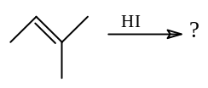
答案：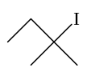
2、写出下列反应的主要有机产物,如有立体化学问题,也应注明。
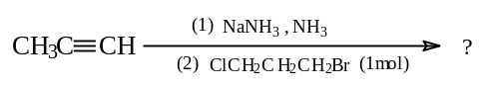
答案：CH₃C≡C(CH₂)₃Cl
3、写出下列反应的主要有机产物或所需之原料、试剂(如有立体化学问题请注明)。
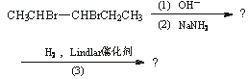
答案：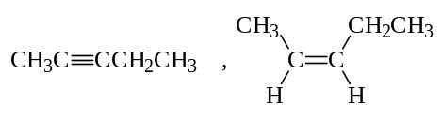
4、写出下列反应的主要有机产物或所需之原料、试剂。(如有立体化学问题请注明)
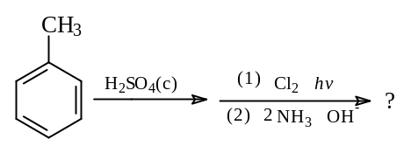
答案：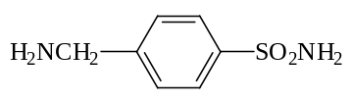
5、写出下列反应的主要有机产物或所需之原料、试剂(如有立体化学问题请注明)。
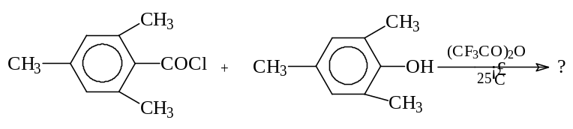
答案：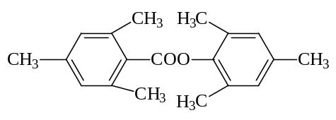
6、写出下列反应的主要有机产物或所需之原料、试剂(如有立体化学问题请注明)。
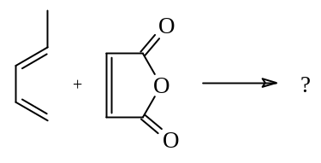
答案：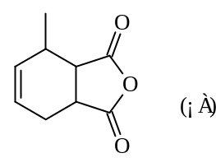
四、鉴别题（1小题，共4分）
1、用简单化学方法鉴别下列各组化合物：
乙酸酐和乙酸乙酯
答案：加水加热水解,乙酸酐立即使石蕊变红
五、推导题（1小题，共4分）
1、 某中性化合物A，分子式为C₆H₁₂O₂，用HIO₄氧化A得二醛，后者在NMR谱中 不显示有甲基存在。请推出A的结构式。
答案：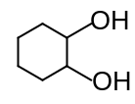
六、机理题（2小题，共10分）
1、预料下述反应的主要产物,并提出合理的、分步的反应机理用弯箭头表示电子对的转移，用鱼钩箭头表示单电子的转移，并写出各步可能的中间体。
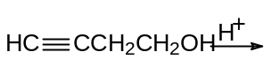
答案：
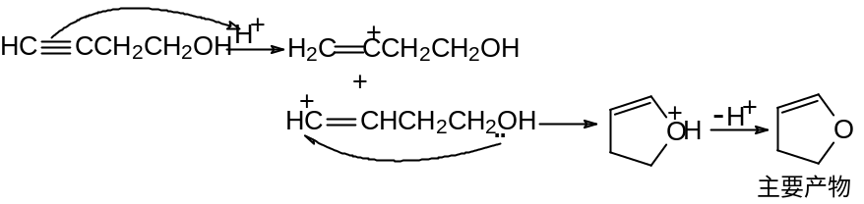
2、试为下述反应建议合理的、可能的、分步的反应机理，用弯箭头表示电子对的转移用鱼钩号表示单电子转移。
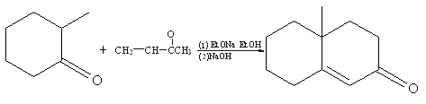

答案：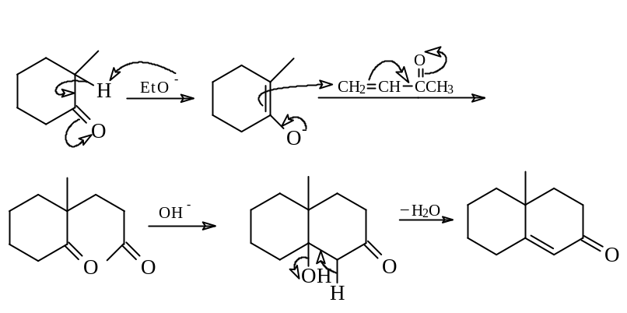
七、合成题（1小题，共6分）
1、如何完成下列转变?
CH₃CH=CH₂CH₃CH₂CH₂C(CH₃)₂─O─CH₂CH=CH₂
答案：⑴ 由丙烯制丙酮 (A)
⑵ 由丙烯制CH₃CH₂CH₂MgBr（B）
⑶ 由丙烯制 BrCH₂─CH=CH₂（C）
⑷